Homework for week 2, submission deadline 23:59 on Sunday night.
- Choose your own topics from following list or your own.
- Gut microbiota and metabolic disease
- Single-cell transcriptomics in cancer immunology
- Antibiotic resistance genomics
- Epigenetic regulation in neurological disorders
- Muscle regeneration and aging
- Proteomic biomarkers in MAFLD/MASH
Finish the following question section we covered in the class
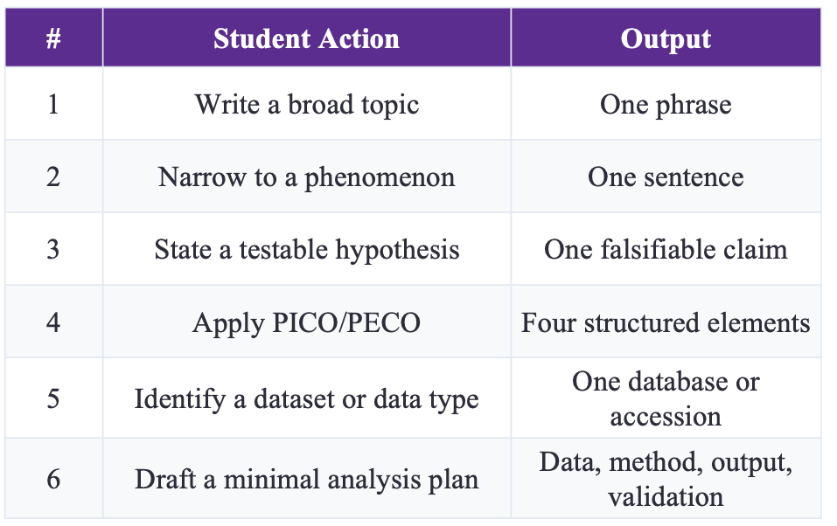
第一大题 | 抗生素耐药基因组学 (Antibiotic Resistance Genomics)

1 | 学生行动 | 输出
- 1 | 宽泛主题 | 抗生素耐药基因组学
- 2 | 缩小到一个现象 | 医院环境肠道菌群中 β-内酰胺类耐药基因（blaTEM、blaSHV）的丰度高于社区对照
- 3 | 陈述一个可测试的假设 | 在校正年龄、性别和 BMI 后，住院患者的肠道宏基因组中 blaTEM 和 blaSHV 的相对丰度显著高于社区健康对照
- 4 | 应用 PICO/PECO | P（人群）：成人患者（≥18 岁），分为住院组和社区对照组；  E（暴露）：医院暴露（住院 ≥48 小时）vs. 非医院暴露（社区常住）；  C（对照）：年龄/性别匹配的社区健康对照；  O（结局）：肠道菌群中 β-内酰胺类耐药基因（blaTEM、blaSHV、blaCTX-M）的相对丰度
- 5 | 识别数据集或数据类型 | NCBI SRA（Sequence Read Archive），宏基因组测序数据；如 PRJNA 系列项目（人类肠道微生物组宏基因组研究）
- 6 | 起草一份最小化分析计划 | 数据：NCBI SRA 中已注释的成人肠道宏基因组数据，筛选住院/社区分组明确的项目；  纳入：16S 或鸟枪法宏基因组，样本量 ≥20/组，含临床元数据；  比较：住院组 vs. 社区对照组，按人群和测序批次分层；  协变量：年龄、性别、BMI、测序深度、DNA 提取方法；  方法：质控（FastQC + Trimmomatic）→ 耐药基因注释（CARD/Abricate）→ 差异丰度分析（DESeq2 或 metagenomeSeq）→ 多元回归校正协变量；可视化：热图（耐药基因丰度分布）、火山图（差异分析结果）、PCA（分组聚类）；  验证：独立队列复核 + 敏感性分析（剔除低深度样本后重新分析）

2.Find and read two research papers in the folder and answer following question based on these two papers.
  - Question 1: Use the PICO/PECO, what are they for these two papers?
  - Question 2: What kind of dataset or data type these two papers use?
  - Question 3: What is the hypothesis of these two research?

论文 1：Huang et al. (2023), iMeta, Infant microbial network signatures of eczema（DOI: 10.1002/imt2.90）
Q1 PECO：
P（人群）：2021 年 6–10 月于广州珠江医院入组的 34 对足月顺产母婴；婴儿按 6 月龄前是否发生湿疹分为 12 例病例和 22 例对照。样本包括出生时胎便及 1、2、3 月龄粪便；婴儿均为纯或主要母乳喂养，采样期未使用抗生素。
E（暴露/分组）：湿疹状态，即病例组与无湿疹组的比较（观察性研究，非干预）。
C（对照）：未发生湿疹的健康婴儿组。
O（结局）：婴儿肠道菌群组成、多样性与基于 family 水平 ASV 构建的微生物共现网络的复杂度和稳定性。

Q2 数据集/数据类型：
数据集为自建前瞻性母婴队列，共 34 对母婴、4 个时间点的粪便样本。数据类型为 16S rRNA V3–V4 区扩增子测序（Illumina NovaSeq 双端测序），经 DADA2/QIIME2 生成 ASV 表。数据存放在 National Microbiology Data Center（NMDC）BioProject NMDC10018172；验证用瑞典、丹麦两个独立队列的 16S 数据，分析代码见 GitHub xielab2017/EasyMicroPlot。

Q3 假设：
作者假设婴儿出生后前 100 天的早期肠道微生物网络存在节律性动态变化，且这种变化与健康婴儿期密切相关；发生湿疹的婴儿会出现异常、复杂度更低或更不稳定的早期肠道微生物网络。分析结果支持湿疹婴儿第 3 月龄肠道微生物结构异常、网络发育偏离健康轨迹。

论文 2：Priya et al. (2022), Nature Microbiology, Identification of shared and disease-specific host gene–microbiome associations across human diseases using multi-omic integration（DOI: 10.1038/s41564-022-01121-z）

Q1 PECO：
P（人群）：接受结肠镜并取结肠黏膜活检的 CRC、IBD、IBS 患者及非疾病对照，共 208 对配对样本：CRC 44 例（肿瘤与配对正常组织各 88 份）、IBD 56 例对 22 例、IBS 29 例对 13 例。
E（暴露/分组）：疾病状态，即 CRC、IBD、IBS 与对应非疾病或正常组织之间的比较。
C（对照）：CRC 患者自身的配对正常结肠组织，以及 non-IBD、non-IBS 对照。
O（结局）：同一结肠黏膜样本中宿主基因表达与肠道菌群丰度之间的关联模式，包括跨疾病共享与疾病特异性的宿主基因、通路和微生物关联。

Q2 数据集/数据类型：
多组学配对数据：同一结肠黏膜活检同时产生宿主转录组 RNA-seq 与肠道菌群 16S rRNA 扩增子测序数据，共 208 对样本、416 份测序数据；16S 扩增 V5–V6 区。数据库登录号：CRC RNA-seq PRJNA816986，CRC 16S PRJNA2843553；IBD 16S PRJNA398089，IBD RNA-seq GSE111889；IBS 16S PRJEB37924，IBS RNA-seq GSE146853。除 CRC 宿主 RNA-seq 外，多数数据为复用已发表公共数据。

Q3 假设：
论文明确提出：参与共同生物学功能的宿主基因与肠道菌群分类群应以协同方式起作用，因此它们的表达水平和丰度应具有可检测的相关性。更完整地说，宿主基因表达和肠道菌群共同影响 CRC/IBD/IBS 的病理；通过稀疏 CCA 可以发现跨疾病共享及疾病特异性的宿主基因–微生物关联，且同一微生物可在不同疾病中关联不同宿主通路。

3.Based on your research interest, refine the search in PUBMED, and sort, identify the latest and the most important studies in your field. Read this paper and answer three questions:
  - Question 1: Use the PICO/PECO, what are they for these two papers?
  - Question 2: What kind of dataset or data type these two papers use?
  - Question 3: What is the hypothesis of these two research?

PubMed 检索方向：antimicrobial resistance / antibiotic resistance 结合 whole genome sequencing / genomic surveillance，按 Most Recent 排序后，选定 2025 年 12 月发表的跨国基因组监测研究。

论文：Foster-Nyarko et al. (2025), Microbial Genomics, Genomic diversity and antimicrobial resistance of Vibrio cholerae isolates from Africa: a PulseNet Africa initiative using nanopore sequencing to enhance genomic surveillance。PMID 41369527；DOI: 10.1099/mgen.0.001586

Q1 PECO：
P（人群）：2010–2024 年采自科特迪瓦、加纳、赞比亚和南非的临床与环境来源 Vibrio/V. cholerae 分离株。研究共测序 104 株，其中 79 个高质量组装、67 株确认为霍乱弧菌，另纳入 118 个全球参考基因组提供背景比较。
E（暴露/分组）：分离株的地域来源（不同非洲国家）、样本来源（临床 vs 环境）、采样时间以及不同谱系（AFR12、AFR15 等 O1 克隆）之间的比较。
C（对照）：118 个全球参考基因组，以及不同国家、来源或谱系之间的相互比较。
O（结局）：全基因组层级的遗传多样性、血清群/ST/谱系结构、耐药基因携带与多重耐药比例、毒力相关基因和克隆扩张情况。

Q2 数据集/数据类型：
主要数据集为非洲四国 2010–2024 年临床和环境霍乱弧菌分离株的细菌全基因组测序数据。数据类型为 Oxford Nanopore 长读长测序数据及 hybracter 组装基因组；结合 Terra、PathogenWatch 和 CLIMB 平台完成系统发育、MLST、耐药基因和毒力基因分析。结果包括 79 个高质量基因组组装、67 株 V. cholerae、血清群/ST 分型与耐药基因注释表，以及与 118 个参考基因组的比较分析。原始 read 和 Biosample 的单个登录号列于论文 File S2，参考基因组登录号见 File S3；补充数据和登录号清单另存于 figshare，DOI: 10.6084/m9.figshare.27941376。

Q3 假设/研究问题：
该文是监测性研究而非严格的因果假设检验。其核心研究问题可表述为：非洲霍乱弧菌分离株中存在显著的基因组多样性和较高耐药基因负担，尤其是甲氧苄啶（96%）和喹诺酮（83%）耐药相关基因；O1 的 AFR12/AFR15 克隆正在局部扩张，且 O1 分离株中 95%（41/43）携带至少 3 类抗生素的耐药基因。作者隐含假设是：Nanopore 全基因组测序能够在资源有限地区准确完成物种鉴定、基因分型和 AMR 监测，从而证明 PulseNet Africa 的 WGS 监测模式有助于发现耐药趋势、追踪暴发克隆并支持公共卫生响应。

